Частное профессиональное образовательное учреждение
«Южный многопрофильный техникум»
Специальность/профессия:
Наименование дисциплины: Обществознание
Преподаватель: Живица Мария Алексеевна
Курс: 1
Группа: 19ПНК-9
Тел/ адрес эл. почты преподавателя: 961 588 48 02, mari.zhivitsa@bk.ru

Тема № 8: Личность и государство. Политический статус личности.
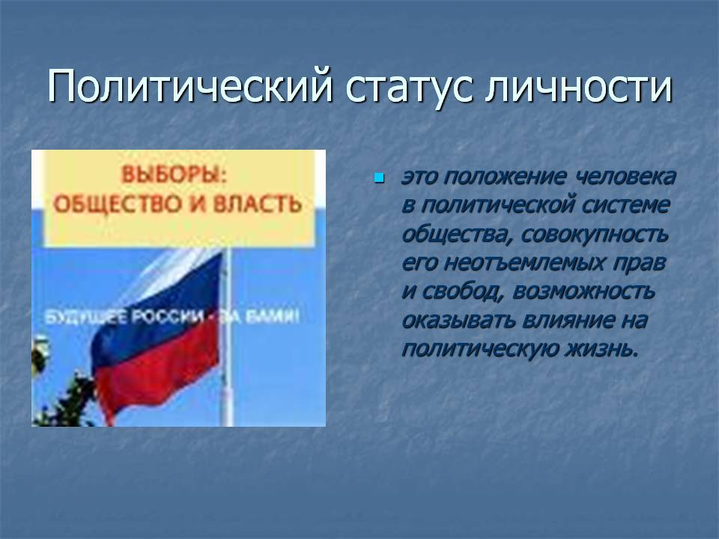

Перечень вопросов для изучения
- Перечислить типы личности? Жихарев,Сатин,Симоненко
- Политическая социализация определение?Найденова,Фалисова,Хачатрян
- Какие обязанности государство выполняет по отношению к личности? Букреева, Владимирова, Мафадзокова
- Три основных типа взаимоотношений личности и государства? Даллакян, Коцур, Котлярова
Список литературы
- Обществознание. Боголюбов Л.Н
- Обществознание Важенин А. Г
- https://infourok.ru

Задание для контроля
- Ответить на вышеуказанные вопросы
- Переписать лекцию в тетрадь ( каждому студенту отправлено на электронную почту)
- Выполнение задания необходимо сделать с 13,04,2020 по 20,04,2020 до 17.00
- Выслать домашнее задание на электронную почту mari.zhivitsa@bk.ru

